Przygotowanie kadry Polski do Mistrzostw Świata i Europy w lutowaniu oraz konferencja prasowa
7 października w siedzibie firmy RENEX przy al. Kazimierza Wielkiego 6E we Włocławku odbyła się konferencja prasowa, która poświęcona była zgrupowaniu kadry, biorącej udział w Mistrzostwach Świata i Europy w lutowaniu, które odbędą się w Monachium w dniach 14-17.11.2017 r. podczas Międzynarodowych Targów Innowacyjnej Produkcji Elektronicznej PRODUCTRONICA.

Podczas konferencji, Właściciele RENEX nakreślili charakter targów Productronica oraz przedstawili cel wyjazdu kadrowiczów na Mistrzostwa w lutowaniu do Monachium. Zaznaczono, że Polskie firmy z branży elektroniki dysponują ponadprzeciętną kadrą fachowców, która mocno wyróżnia się na tle całej Europy.
Marcin Sudomir, Trener Autoryzowanego Centrum Szkoleniowego IPC, przedstawił standardy obowiązujące podczas Mistrzostw Europy i Świata w Monachium, podsumował dotychczasowe osiągnięcia naszych kadrowiczów oraz ocenił ich szanse na zdobycie wysokich miejsc.
Po zakończeniu konferencji, nasi kadrowicze mieli możliwość zapoznania się z wymaganiami i strukturą samych zawodów w Monachium. Zadbano także o stronę praktyczną. Wykonując poszczególne czynności związane z lutowaniem komponentów, trenerzy zwracali szczególną uwagę na jakość połączeń lutowniczych, wysokość umiejscowienia komponentów przewlekanych względem PCB oraz długość wyprowadzeń, a także końcową jakość całego pakietu.
Przy tej okazji, zapowiedziano kolejną, trzecią edycję Mistrzostw Polski w lutowaniu. Odbędzie się ona w dniach 18-19.04.2018 i zorganizowana będzie we Włocławku. Wydarzeniem towarzyszącym będzie konferencja naukowa, poruszająca tematykę branży kosmicznej, współpracy z Europejską Agencją Kosmiczną i realizacji projektów na jej rzecz oraz automatyzacji procesów produkcji w branży elektroniki. Patronem honorowym wydarzenia został Prezydent Miasta Włocławek. Więcej szczegółów na temat trzeciej edycji Mistrzostw, niebawem ukarze się na Facebooku.
Reprezentanci Polski podczas Mistrzostw Europy i Świata w lutowaniu – Productronica 2017 (Monachium)
1. Bożena Wachna – Hanza
2. Grzegorz Maliszewski – Mediarecovery
3. Sylwia Murawska - Elhurt (reprezentantka podczas Mistrzostw Świata)
4. Grzegorz Szymańczuk – G-Tronix

Zapraszamy do obejrzenia reportażu, który dostępny jest pod adresem: https://youtu.be/a8w-ro7hPuM

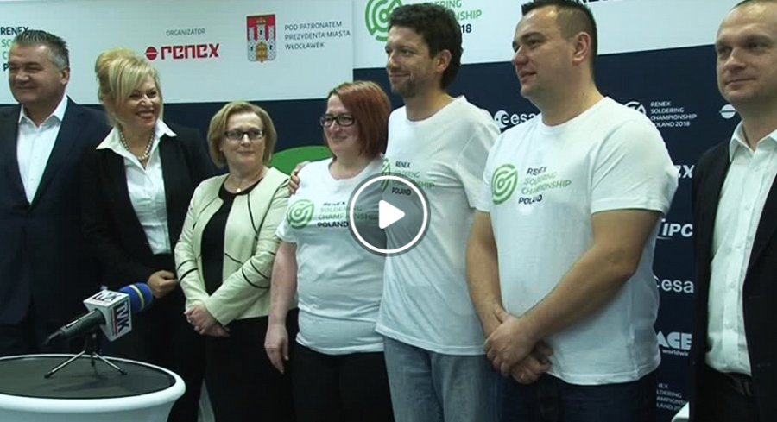

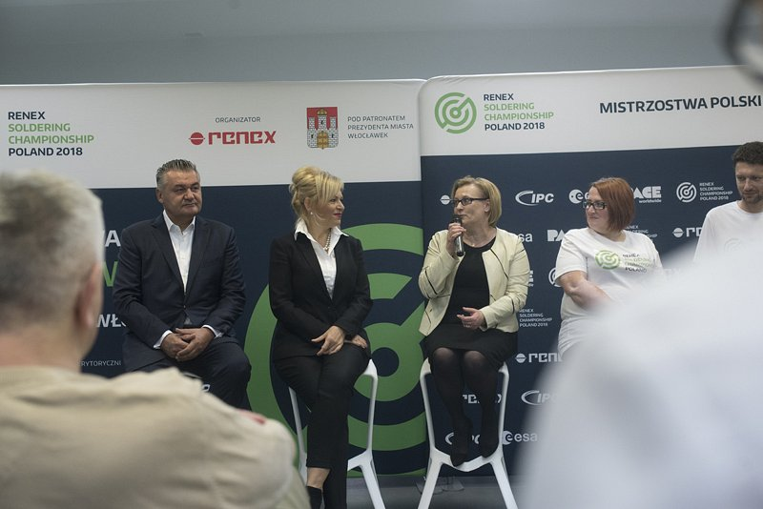
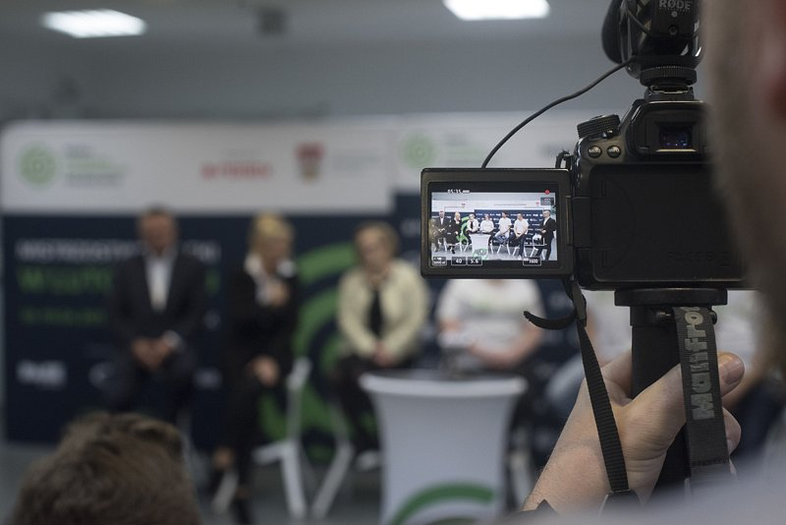

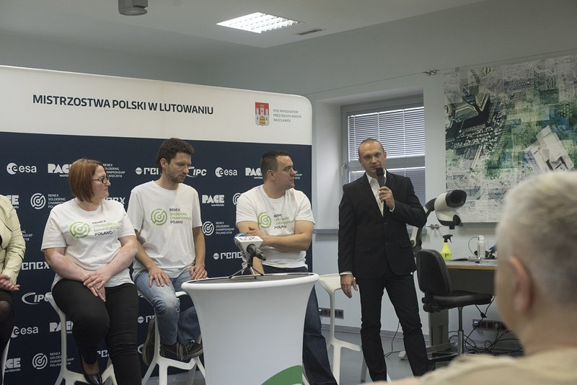
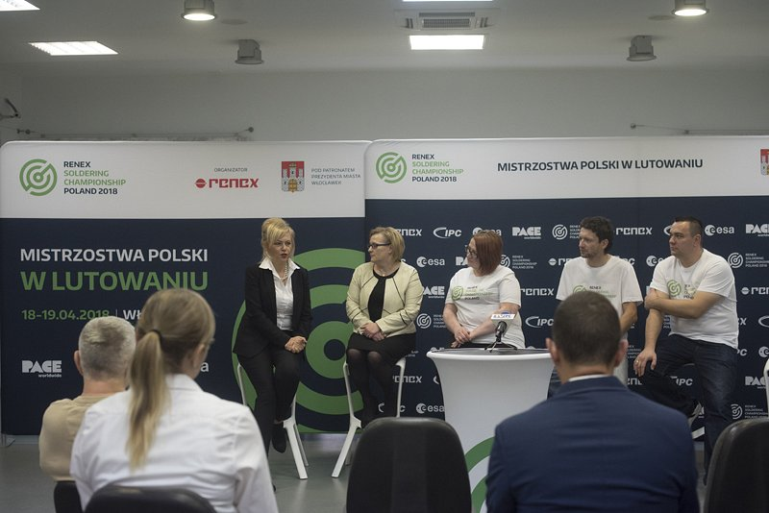

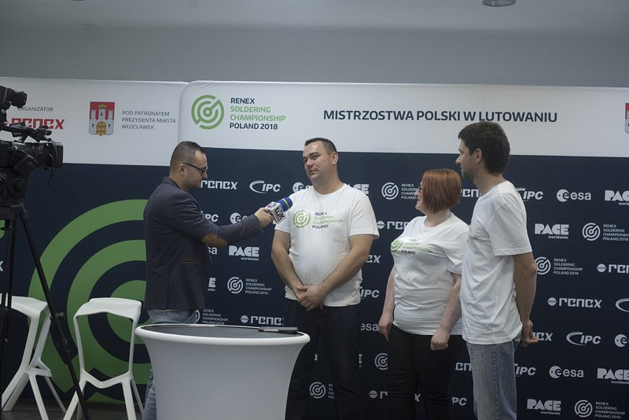

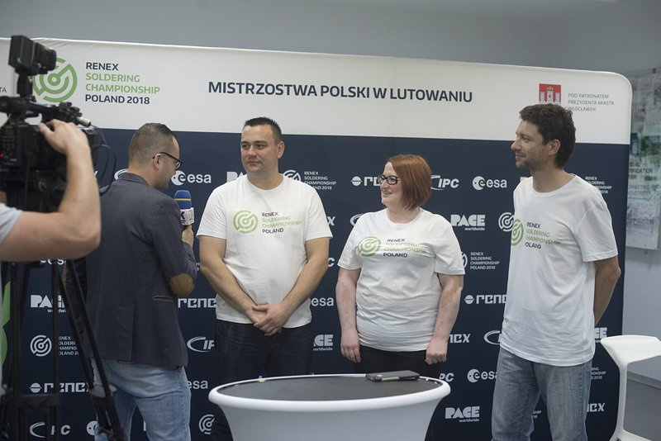
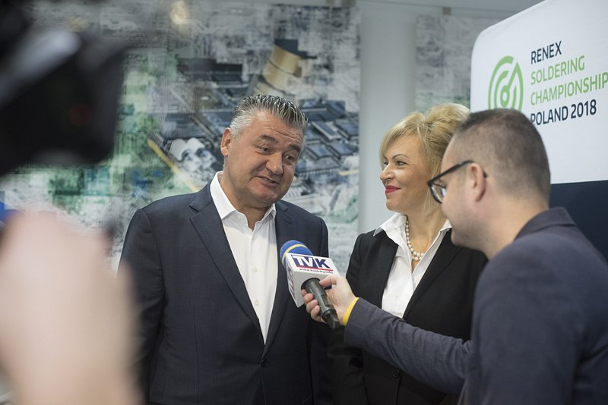

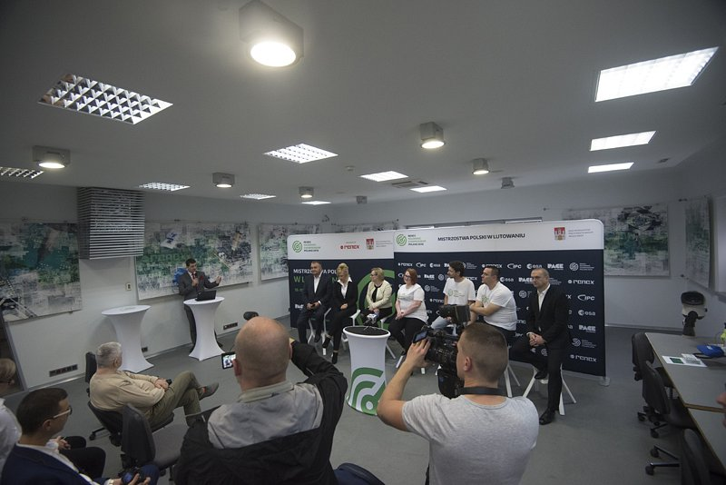
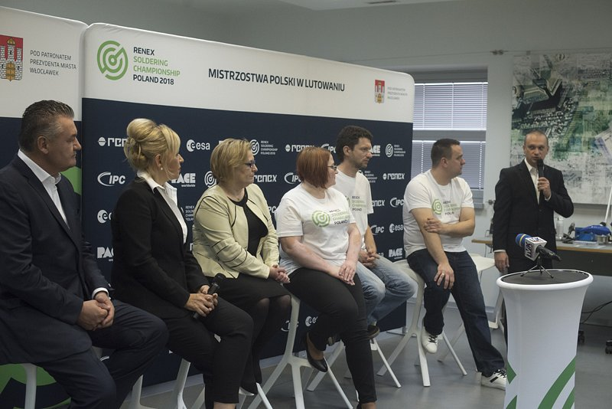

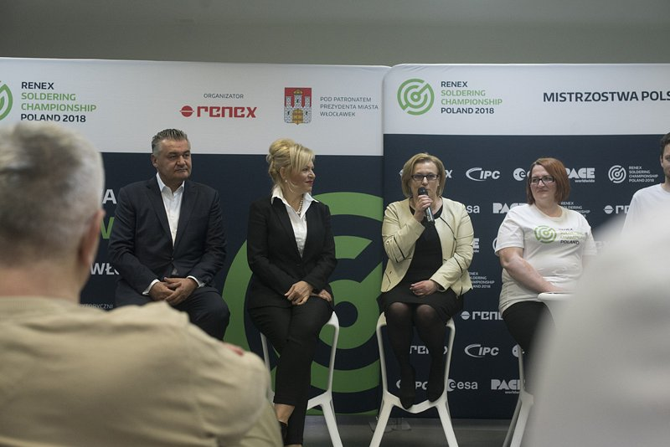
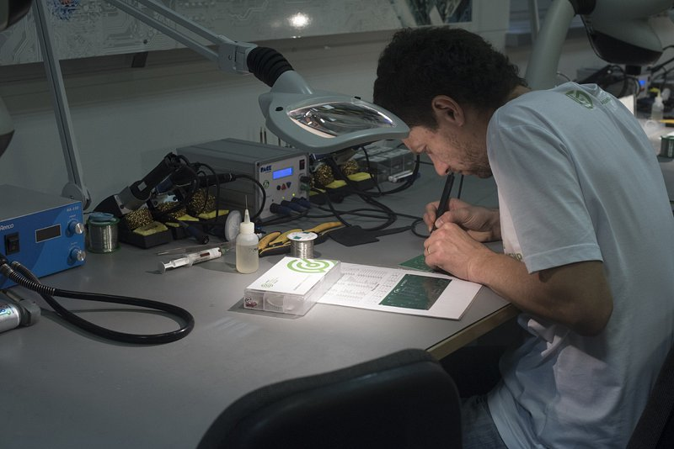

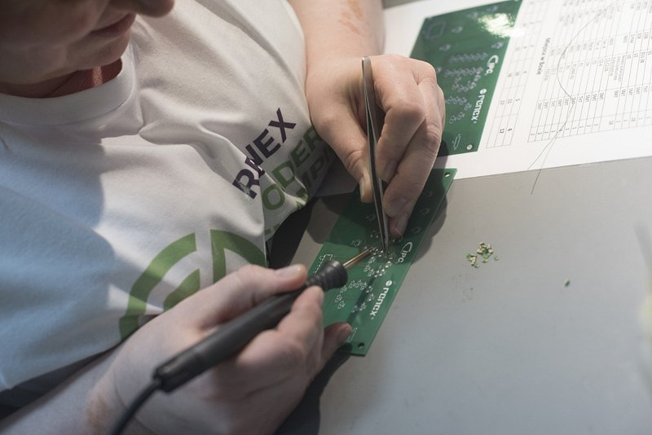
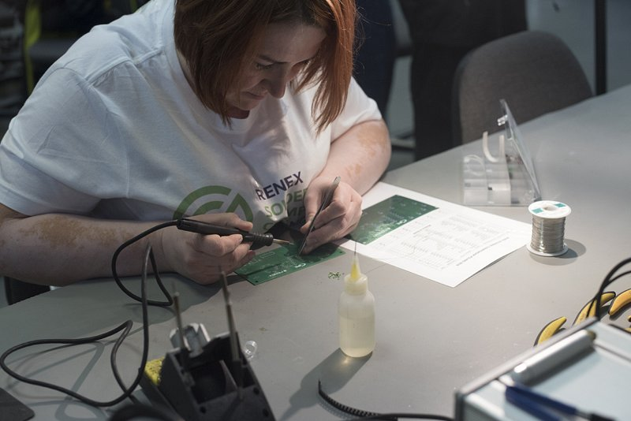
Źródło filmu: http://www.kujawy.info

